Evidencia publikačnej činnosti
Technická dokumentácia
Tím 16 - 2009/2010
Posledná revízia: 12/05/2010
Zodpovedné osoby:
Roman Táborský, Michal Masliš
Cieľové osoby:
Roman Táborský
Michal Masliš
Ladislav Clementis
Miroslav Mikluš
Michal Námešný
Branislav Lukáč

Cieľ dokumentu
Cieľom tohto dokumentu je dokumentovať systém epca.form z hľadiska
- Návrhu
- Implementácie
Táto dokumentácia popisuje štruktúru systému epca.form, základné myšlienky, ktoré sú v pozadí tohto systému a a implementačné detaily, ktoré nie sú zrejmé zo zdrojových kódov systému.
Tento dokument sa nevenuje úvodnej analýze problémovej oblasti a analýze dostupných prostriedkov. Dokumentácia týchto tém je dostupná na http://labss2.fiit.stuba.sk/TeamProject/2009/team16is-si/download/Projektova_dokumentacia.pdf.
Súčasťou dokumentácie sú aj krátke texty o prínose tímového projektu od jednotlivých členov tímu.

Obsah
Cieľ dokumentu 2
Návrh systému 6
Typy komponentov 6
Jednoduché komponenty 6
Zložené komponenty 7
Dátová štruktúra pre mapu tagov 7
Štruktúra formuláru 10
Koncepty použité pri návrhu systému 10
Stromová štruktúra 10
Opakovateľnosť 11
Prístup k databáze pomocou webových služieb 16
Použitie systému 17
Vypĺňanie formuláru 19
Ukladanie formuláru 19
Tvorba formuláru 20
Testovanie 21
Návrh používateľského testovania 21
Zoznam tried 21
Komponenty 21
epca.form.RepeatableFieldSet 21
epca.form.RepeatableField 22
epca.form.RepeatableFieldEncap 23
epca.marc_fieldset 23
epca.marc_textfield 23
epca.marc_search_combobox 24
epca.codeddata_datefield 24
epca.codeddata_fieldset 25
epca.codeddata_combobox 25
Evidencia 26
epca.evidence.EvidencePanel 26
Dizajnér 26
epca.designer_tagtreepanel 26
epca.designer.DesignerPanel 26
Ďalšie 28
epca.WsTagMap 28
epca.MainPanel 29
Epca.Form 30
Epca 30
Epca.WsForms 31
Dizajnér 33
Panel tagov 33
Strom komponentov 35
Panel vlastností 35
Výpis modelového súboru property_config.json 36
Marc Formát pre formulár 37
Popis ExtJS komponentov a konceptov 38
Prvky formulára 38
Použité technológie 42
Formát UNIMARC 42
Základný formát záznamu 42
ExtJS 42
JSON- JavaScript Object Notation 43
Webové služby ARL 43
Protokol 43
Formát požiadavky 43
Ďalšie možnosti rozvoja 44
Perils of Code 45
JSON a neexistujúce objekty 45
Asynchrónnosť webových služieb 46
Dynamické pridávanie atribútov 46
Vytváranie vlastných komponentov 47
Svedectvá 48
Roman Táborský 48
Miroslav Mikluš 48
Ladislav Clementis 49
Michal Masliš 50
Branislav Lukáč 50
Michal Námešný 51

Návrh systému

Typy komponentov
Systém využíva dva pohľady na komponenty. Jednoduché komponenty sú základné stavebné kamene formulárov a reprezentujú vizuálne prvky ako TextBox a ComboBox z knižnice ExtJS, ale sú obohatené o funkcionalitu ktorá ich umožňuje používať v spojení s formátmi MARC.
Zložené komponenty predstavujú pohľad na komponent, ktorý je poskladaný z iných komponentov. Najčastejší prípad predstavujú opakovateľné komponenty a komponenty epca.form.FieldSet ktoré zapuzdrujú zložené komponenty.

Jednoduché komponenty
Jednoduché komponenty sú realizované pomocou extjs.Extend mechanizmu, ktorý umožňuje rozšíriť ExtJS triedu o ďalšiu funkcionalitu.
Obrázok 1 - Jednoduché komponenty
Tieto vlastnosti sú určené na naplnenie a získanie MARC hodnoty z komponentu, na podporu opakovateľnosti a na nastavenie dátových zdrojov pre čerpanie z databázy.
Pre všetky nastavenia komponentov viď. Error: Reference source not found

Zložené komponenty
Pohľad na zložené komponenty je pohľad na jednotlivé tagy formátu UniMarc. Tento pohľad je zaujímavý hlavne z pohľadu dizajnéra formulárov, pretože umožňuje vkladať už predpripravené komponenty pre jednotlivé tagy a nie je nutné ich ručne tvoriť
Obrázok 2 - Zložené komponenty

Dátová štruktúra pre mapu tagov
Pre účely evidencie bibliografických záznamov a publikačnej činnosti je pri vytváraní zložitých komponentov najjednoduchšie vychádzať z reprezentácie dát v tejto oblasti, a to z formátu Unimarc/Marc21 a definovať zložené komponenty pre jeho jednotlivé tagy.
Požadovaná funkcionalita pre tento model je:
Zoznam tagov
Vstup - UNIMARC formát
Výstup - Zoznam všetkých tagov z daného záznamu, nepotrebujeme vedieť ich podpolia, dokonca ani všetky atribúty, ale musia byť: id, title, type
result = [ {
id : '100',
title: 'Všeobecné údaje spracovania#Všeobecná data zpracování',
type: 'Q',
repeatable : 'false' //resp. 0
},{
...
]

Výber tagu
Vstup - Unimarc formát, tág id (číslo tagu)
Výstup - Tág so všetkými podpoliami
result = {
id : '100',
title: 'Všeobecné údaje spracovania#Všeobecná data zpracování',
type: 'Q',
repeatable : 'false', //resp. 0
field: [{
id: 'a',
title: 'Dátum uloženia do súboru#Datum uložení do souboru'
startPosition: 0,
dataLength: 8,
},
{...},
...]
}

{
linkTag: 'B_200'
}

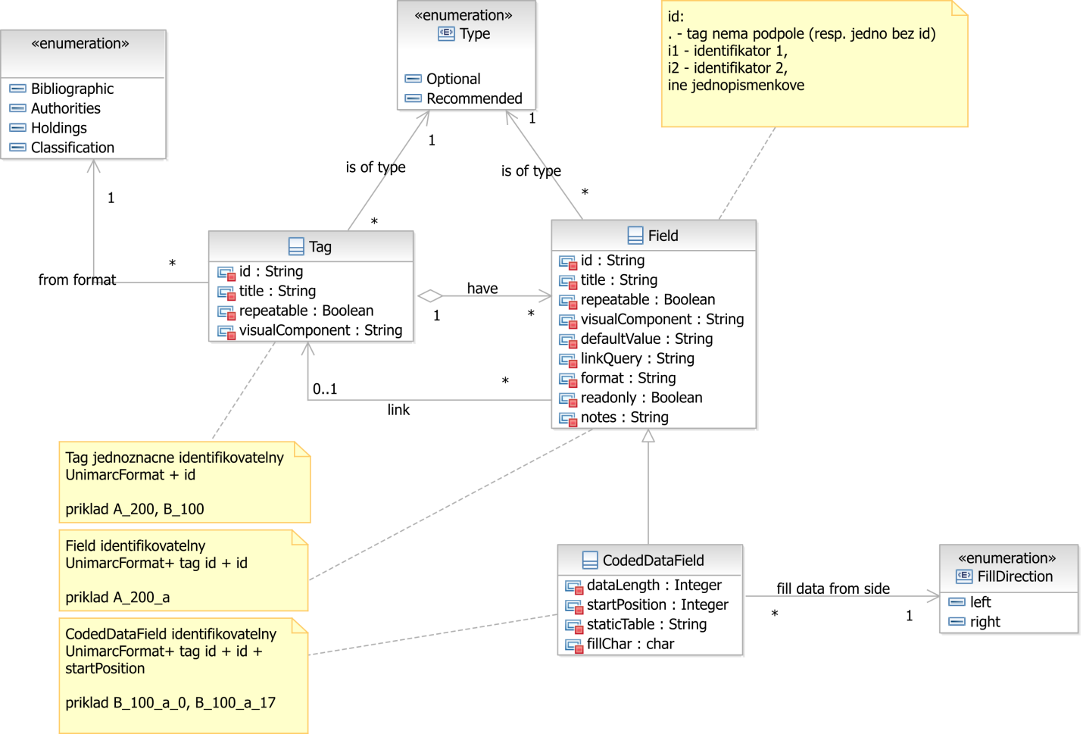
Obrázok 3- Dátový model pre mapu tagov

Štruktúra formuláru
Formulár vo výslednom produkte je realizovaný ako strom.
Obrázok 4 - Štruktúra formuláru
Na diagrame epca.form.FieldSet predstavuje hlavný kontajner pre celý formulár. Tento kontajner môže obsahovať ďalšie komponenty, či už kompozitné alebo jednoduché.

Koncepty použité pri návrhu systému

Stromová štruktúra
Pohľad na formulár ako na stromovú štruktúru umožňuje veľmi jednoduché programovanie funkcionality ako komunikácia medzi jednotlivými komponentmi a posielanie dát, keďže na väčšinu týchto procesov sa vieme pozrieť rekurzívnym spôsobom a tým umožniť prechod jednotlivých akcii nahor po komponentovom strome a zabezpečiť tak distribúciu do celého formuláru.
Táto funkcionalita je obsiahnutá v metódach getMarc a setMarc.
Tento koncept sa odvíja od pôvodného návrhu formulárovej štruktúry, ktorý sa ale mierne zmenil, vzhľadom na implementačné možnosti Javascriptu a ExtJS.
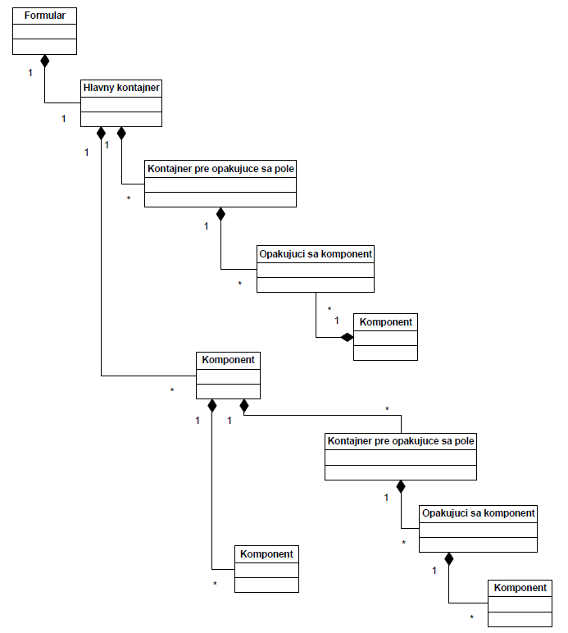
Obrázok 5 - Pôvodný model formulára

Opakovateľnosť
Vo formulároch, hlavne pri bibliografických záznamoch, sa objavujú prvky, ktoré sa v zázname objavujú viackrát. Z tohto dôvodu systém rieši opakovateľnosť na úrovni jednotlivých komponentov. Opakovať vieme jednotlivé grafické prvky na najnižšej úrovni rovnako ako aj zoskupenia prvkov.

Opakovateľné komponenty
Komponenty sme rozšírili o funkcionalitu opakovateľnosti (možnosť ich pridávať - kopírovať a odoberať). Tieto komponenty sa vyznačujú tým, že sa môžu vo formulári vyskytovať aj viac ako raz. Táto funkcionalita je zapracovaná vo všetkých komponentoch a to či sa používa závisí na tom či je aktivovaná. Opakovateľnosť sa nastavuje pri konfigurácii formulára.
Ak chceme používať opakovateľnosť daného komponentu, musí byť:
- Jeho opakovateľnosť zapnutá ešte pred vykreslením (vykreslia sa ikony plus, mínus)
- Tento komponent vložený do enkapsulačného komponentu

Popis pôvodnej funkcionality opakovateľnosti
Pôvodne bola opakovateľnosť riešená samostatnými komponentmi a až neskôr bola zlúčená zo štandardnými komponentmi. Tu nasleduje dokumentácia pôvodných komponentov z ktorých boli jednotlivé vlastnosti prenesené do štandardných komponentov.

epca.form.RepeatableEncap

Ide o rozšírenie epca.form.RepeatableFieldSet, ktoré je rozšírením epca.form.FieldSet (ktoré je rozšírením Ext.Form.FieldSet). Jedná sa o enkapsulačný komponent, obsahujúci a manažujúci práve jeden opakovateľný komponent (a jeho klony - kópie).
Každý opakovateľný komponent je zaobalený v jednom enkapsulačnom komponente a každý enkapsulačný komponent obsahuje jeden opakovateľný komponent v jednej alebo viacerých inštanciách.
Enkapsulačný komponent má dve základné funkcie:
- addChild(Objekt1)
- removeChild(Objekt1)
Funkcia addChild(Objekt1) pridá do komponentu epca.form.RepeatableEncap daný „Objekt1“ ako položku FieldSet-u.
Funkcia removeChild(Objekt1) vymazáva „Objekt1“ z enkapsulačného komponentu. V prípade, že enkapsulačný komponent obsahuje poslednú položku, tento „Objekt1“, namiesto odstránenia zavolá funkciu opakovateľného komponentu „Objekt1“ Clear(), ktorá ho vynuluje. Tým je zabezpečené, že sa opakovateľný komponent nedá z nedbalosti používateľa natrvalo z enkapsulačného komponentu odstrániť, ale aspoň jeden sa v ňom vždy bude nachádzať (pri inicializácii tam samozrejme musí byť vložený, rieši sa run-time odoberanie klonov).
Funkcia Clear() opakovateľných komponentov je rekurzívna, tak že ak sa zavolá napríklad nad opakovateľným FieldSet-om, vynuluje všetky jeho komponenty. Ak je zavolaná nad Field-om, vymaže jeho obsah.

Ak chceme vytvoriť čisto enkapsulačný komponent, zavoláme:
enc = new epca.form.RepeatableFieldEncap().

epca.form.RepeatableField

Ide o rozšírenie epca.form.TextField (ktoré je rozšírením Ext.Form.TextField). Na rozdiel od epca.form.TextField je pridaná funkcionalita klonovania, aj keď pôvodná funkcionalita je zachovaná. Vizuálne sa epca.form.RepeatableField od epca.form.TextField líši tým, že má na pravej strane pridané dve ikony: plus a mínus.
Ikona plus po kliknutí vyvolá event, ktorý vezme danú inštanciu epca.form.RepeatableField (sám seba), vytvorí kópiu danej inštancie (sám seba naklonuje), vyvolá funkciu parent-a (rodiča, epca.form.RepeatableEncap) addChild() s parametrom odkazu na klon. Tento enkapsulačný komponent pomocou funkcie addChild() pridá klon medzi svoje položky.
Ikona mínus po kliknutí vyvolá event, ktorý vyvolá funkciu parent-a (rodiča, epca.form.RepeatableEncap) removeChild() s parametrom odkazu na seba. Enkapsulačný komponent ho potom z pomedzi svojich položiek odstráni. Ak je tento epca.form.RepeatableField v enkapsulačnom komponente ako posledný, enkapsulačný komponent ho iba vynuluje: zavolá jeho funkciu Clear(), ktorá mu nastaví hodnotu na prázdny reťazec.

epca.form.RepeatableFieldSet

Ak chceme použiť opakovateľný FieldSet (RepeatableFieldSet), vytvoríme: new epca.form.RepeatableFieldEncap(({title : 'Text'}), pričom „Text“ musí byť reťazec nenulovej dĺžky, a zapneme mu opakovateľnosť. Samozrejme, aj ten musí byť v enkapsulačnom komponente. Zaobalenie má potom tvar:
Enkapsulačný komponent -> Opakovateľný FieldSet -> Komponenty vo FieldSet-e
RepeatableFieldSet obsahuje iba neopakovateľné komponenty a prípadné enkapsulačné komponenty. Ak chceme v opakovateľnom FieldSete využívať napríklad RepeatableField, tento RepeatableField musí byť osobitne zaobalený tiež v neopakovateľnom enkapsulačnom komponente pod FieldSet-om. Zaobalenie má potom tvar:
Enkapsulačný komponent -> Opakovateľný FieldSet -> Komponenty vo FieldSet-e a Enkapsulačný komponent -> RepeatableField
Tento príklad je aj názorne vyobrazený v časti „Príklad použitia opakovateľnosti“.
RepeatableFieldSet sa vizuálne líši od RepeatableEncap tým, že má na hornej lište ikony plus a mínus. Tieto ikony sa správajú obdobne ako pri RepeatableField, až na to že pracujú nad celým RepeatableFieldSet-om. Ikona plus vyklonuje celý RepeatableFieldSet, zavolá funkciu addChild() enkapsulačného komponentu s referenciou na tento klon. Ikona mínus vymaže celú inštanciu RepeatableFieldSet-u ak je ich v enkapsulačnom komponente viac ako jedna. Ak je tam posledná, volá rekurzívnu funkciu Clear().

Príklad použitia opakovateľnosti
Chceme napríklad vytvoriť opakovateľný FieldSet, obsahujúci dva neopakovateľné a jeden opakovateľný Field.
var Encap1 = new epca.form.RepeatableFieldEncap(); //Enkapsulacia pre opakovatelny FieldSet1
var FieldSet1 = new epca.form.RepeatableFieldEncap({title : 'Text'}); //Opakovatelny FieldSet1
var Encap2 = new epca.form.RepeatableFieldEncap(); //Enkapsulacia pre Field3

var Field1 = new epca.form.RepeatableField({fieldLabel : 'Field1'}); //neopakovatelny
var Field2 = new epca.form.RepeatableField({fieldLabel : 'Field2'}); //neopakovatelny
var Field3 = new epca.form.RepeatableField({fieldLabel : 'Field3'}); //opakovatelny

FieldSet1.MakeRepeatable(); //nastavenie opakovatelnosti
Field3.MakeRepeatable();

Encap1.addChild(FieldSet1);
FieldSet1.addChild(Field1);
FieldSet1.addChild(Field2);
FieldSet1.addChild(Encap2);
Encap2.addChild(Field3);

Encap1.render('main-ct');

Náčrt tejto enkapsulácie je nasledovný:
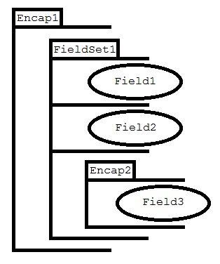
Obrázok 6 - Náčrt opakovateľnosti

Výsledný formulár vo webovom prehliadači vyzerá nasledovne:

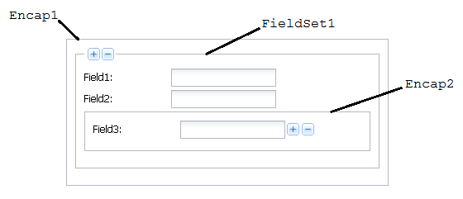
Obrázok 7 - Opakovateľnosť vo formulári

JSON kód definujúci opakovateľný komponent
Nasledujúci JSON kód je príkladom pre vytvorenie opakovateľného komponentu.
{
"xtype": "epca.repeatable_encap",
"items": [{
"tag": "022",
"tagLabel": "Číslo oficiálneho dokumentu",
"xtype": "epca.marc_fieldset",
"repeatable": true,
"items": [{
"tag": "022",
"field": "a",
"fieldLabel": "Kód krajiny",
"repeatable": false,
"xtype": "epca.codeddata_combobox",
},{
"xtype": "epca.repeatable_encap",
"items": [{
"tag": "022",
"field": "z",
"fieldLabel": "Chybné číslo ",
"repeatable": true,
"xtype": "epca.marc_textfield"
}]
}]
}]
}

Prístup k databáze pomocou webových služieb
To, že sa k databáze pristupuje pomocou webových služieb, umožňuje jednoduché preprogramovanie prístupu k webovým službám, a tým umožniť ľahkú adaptáciu systému epca.form na iný účel.
Tieto webové služby slúžia na:
- Načítanie informácii z mapy tagov - epca.WsTagMap
- Načítavanie dynamických údajov vo formulároch - epca.marc_search_combobox
- Ukladanie a načítavanie dát z databázy – formuláre.

Použitie systému
Pre použitie systému sú dva základné pohľady – pohľad tvorcu formulára a pohľad človeka, čo formulár vypĺňa. Tieto dva pohľady sú dokumentované ako skupina prípadov použitia.
Obrázok 8 - Prípady použitia pre vypĺňanie formuláru

Prípady použitia pri vypĺňaní formuláru určujú aké grafické elementy sú nutné pri vykresľovaní hotového formuláru.
Obrázok 9 - Prípady použitia pri tvorbe formuláru
Prípady použitia pre tvorbu formuláru určujú aktivity, ktoré je nutné vykonávať v dizajnéri formulárov a zároveň hovoria o tom, aké vlastnosti je nutné mať možnosť nastaviť pre jednotlivé elementy vo formulári.

Vypĺňanie formuláru
Prípady použitia pri vypĺňaní formuláru sú v princípe dvoch druhov
- Interakcia s grafickými prvkami
  - Interakcia so základnými grafickými prvkami
  - Interakcia s opakovateľnými prvkami
- Interakcia s formulárom
Na základe týchto prípadov použitia sú identifikované základné grafické prvky
- TextBox
- DropDown s pripojením na databázu
- DateTime
- Panel
Funkčnosť týchto elementov je podrobne rozobraná v Error: Reference source not found a Error: Reference source not found.
Pre podporu práce s opakovateľnými prvkami je nutné vytvoriť grafické rozhranie, ktoré umožňuje pridávať a odoberať opakovateľné prvky.
Z toho vyplýva požiadavka na to, aby sa existujúce prvky obohatili o funkcionalitu opakovateľnosti. Vizuálne to znamená to, že dané prvky budú obohatené o tlačidlá + a -, ktoré budú realizovať funkčnosť pridávania a odoberania.
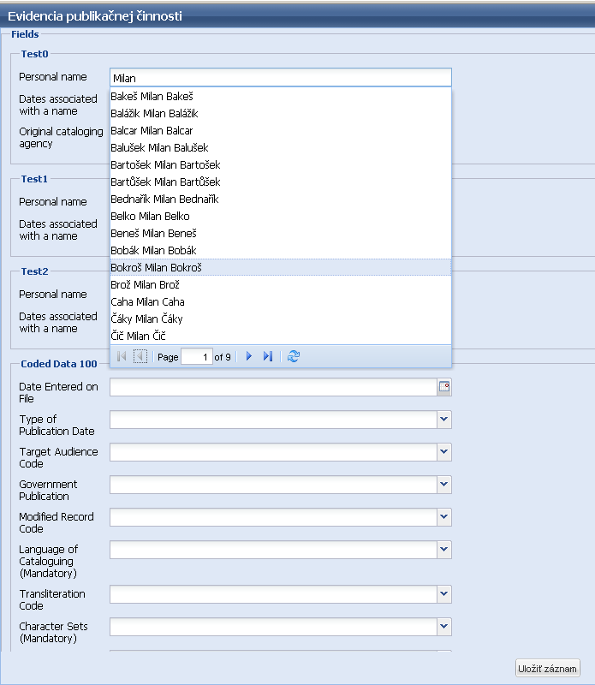
Obrázok 10 - Ukážka editácie formuláru s vyhladávacím prvkom DropDown

Ukladanie formuláru
Pri doťahovaní dát do formuláru v niektorých prípadoch nastáva transformácia dát – pôvodne LINK_ENTRY nastavenie. To znamená že napríklad sa tag 200 z databázy autorít mapuje na tag 7XX v bibliografickom zázname.
Nastavenie prebieha na úrovni transformácie jednotlivých podpolí.
Napríklad:
200$a -> 7XX$a
001 -> 7XX$3
Kvôli tejto previazanosti vzniká problém pri ukladaní formuláru, keď je nutné pri takýchto transformáciách uvažovať o tom, či už daný záznam existuje, a ak nie tak ho vytvoriť v databáze a doplniť väzbu.

Väzby na autority
Riešením problému s vytváraním autority pri ukladaním bibliografického záznamu je pri neexistencii ID záznamu autority vytvárať záznam pre dočasnú autoritu, ktorý potom môže byť zmenený na autoritu trvalú resp. presmerovaný na už existujúcu autoritu. Táto akcia je súčasťou procesu čistenia autorít.
Realizácia uloženia dočasnej autority momentálne nie je implementovaná, ale príznak ktorý by sa mal vytvárať by mal byť konfigurovateľný respektíve môže byť nastavený v tagu 980 podpoli x hodnotou X.

Editácia existujúceho záznamu
Momentálne v systéme nie je implementovaný prehľad existujúcich záznamov, ale výsledná funkcionalita by mala fungovať tak že sa zobrazí GridView s existujúcimi záznamami a prepojením na ich editáciu.
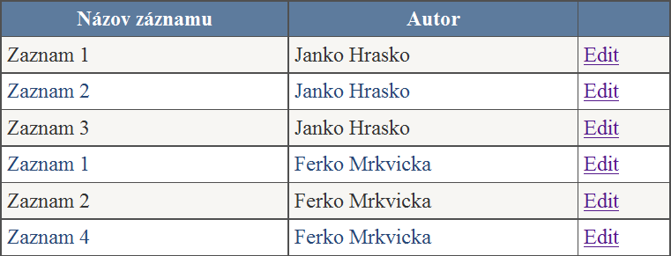
Obrázok 11 - GridView pre editáciu záznamu
Údaje v tomto GridView by mali byť nastaviteľné filtrami.
Po otvorení sa použije formulár ktorý má záznam uložený v tagu C99. Ako ďalšia akcia sa vykoná zavolanie setMarc(otváraný záznam) nad celým formulárom a to ho naplní hodnotami.

Tvorba formuláru
Prípady použitia uvedené v diagrame pre vypĺňanie formuláru budú realizované nástrojom s názvom Error: Reference source not found. Tento nástroj bude realizovať funkčnosť vytvárania formulárov. Detailný popis tohto nástroja je v samostatnej kapitole Dizajnér.

Testovanie
Pri vývoji systému bolo použité inkrementálne testovanie, priamo pri vyvíjaní jednotlivých súčastí systému. Komplexné testovanie potom prebiehalo vždy po zostavení prototypu, keď sa testovala celá jeho funkčnosť.

Návrh používateľského testovania
Pre úspešné dokončenie systému je nutné otestovať ho v reálnej prevádzke. Prostriedkom na takéto testovanie je nasadiť ho do pilotnej prevádzky v malom merítku a zbierať pripomienky používateľov a v rámci testovacieho obdobia zarpacovávať jednotlivé pripomienky. V prípade veľkých zmien by bolo vhodné testovanie na čas zastaviť. Táto aktivita by mala byť opakovaná až pokiaľ by projekt nebol pripravený na nasadenie do ostrej prevádzky.

Zoznam tried

Komponenty

epca.form.RepeatableFieldSet
Extends: epca.form.FieldSet
Táto trieda umožňuje vytvoriť fieldset, ktorý je možné opakovať. Do tohto fieldset-u je možné pridávať ďalšie komponenty. Fieldset obsahuje 2 tlačítka - plus a mínus. Po kliknutí na plus sa fieldset naklonuje, po kliknutí na mínus sa fieldset vymaže. V prípade, že je tento opakovateľný fieldset už iba jeden, po kliknutí na mínus sa nevymaže, ale iba vyprázdni.
Properties:
typ: String
slúži na identifikáciu typu komponentu – Fieldset
Repeatable: boolean
Ak je fieldset opakovateľný, jeho hodnota je true, ináč false
Parentencap: Component
Obaľovací komponent

Methods:
Clear (): void
Vyprázdni Fieldset
SetParentEncap (epca.form.RepeatableFieldEncap parentencap):void
Nastavuje obaľovací komponent parentencap, aby k nemu mohol fieldset pristupovať
klonuj():void
Vytvorí klon a priradí ho obaľovaciemu komponentu
afterRender (): void
Vďaka tejto funkcii sa určí, čo sa zavolá po kliknutí na ikonky plus a mínus

epca.form.RepeatableField
Extends: epca.form.TextField
Táto trieda umožňuje vytvoriť textfield, ktorý je možné opakovať. Ak je textfield opakovateľný, je nutné obaliť ho komponentom RepeatableFieldEncap. RepeatableField obsahuje 2 tlačítka - plus a mínus. Po kliknutí na plus sa naklonuje, po kliknutí na mínus sa RepeatableField vymaže. V prípade, že je tento opakovateľný Repeatfield už iba jeden, po kliknutí na mínus sa nevymaže, ale iba vyprázdni.
Properties:
typ: String
slúži na identifikáciu typu komponentu – Fieldset
Repeatable: boolean
Ak je fieldset opakovateľný, jeho hodnota je true, ináč false
Parentencap: Component
Obaľovací komponent

Methods:
MakeRepeatable(): void
Funkcia nastaví RepeatableField na opakovateľný
MakeNonRepeatable(): void
Funkcia nastaví RepeatableField na neopakovateľný
Clear (): void
Vyprázdni Fieldset
SetParentEncap (epca.form.RepeatableFieldEncap parentencap):void
Nastavuje obaľovací komponent parentencap, aby k nemu mohol fieldset pristupovať
klonuj():void
Vytvorí klon a priradí ho obaľovaciemu komponentu
onIconPlus(Object e,Object icon):void
Udalosť po kliknutí na ikonku plus
onIconMinus(Object e,Object icon): void
Udalosť po kliknutí na ikonku mínus
getIconCt(Object el): Object
vráti kontajner pre ikonky pre daný element
alignIcon(boolean isPlus): void
zarovná ikonku podľa toho či je plus alebo mínus
afterRender ():void
Vďaka tejto funkcii sa zobrazujú ikonky plus a mínus pri opakovateľnom fieldset-e
addIconMinus(Array iconCfg):void
Pridá sa ikonka mínus. Jej vlastnosti sa nastavia podľa vstupujúcej konfigurácie
addIconPlus(Array iconCfg):void
Pridá sa ikonka plus. Jej vlastnosti sa nastavia podľa vstupujúcej konfigurácie

epca.form.RepeatableFieldEncap
Extends: epca.form.RepeatableFieldSet
Táto trieda slúži na obalenie opakovateľných komponentov. Umožňuje pridávanie o odstraňovanie jednotlivých komponentov, ktoré obaľuje.
Methods:
addChild(Object child)
Pridá dieťa
removeChild(Object child)
odstráni dieťa

epca.marc_fieldset
Extends: Ext.form.FieldSet
Táto trieda umožňuje pracovať s MARC záznamami. Zabezpečuje napĺňanie fieldset-u na základe vstupujúceho MARC záznamu, vracia MARC záznam fieldset-u.
Properties:
tag: Number
určuje príslušný MARC tag
field: String
určuje príslušné pole daného tagu

Methods:
getMarc(): Object
vracia Marc záznam
setMarc (Object marc)
nastaví element podľa vstupujúceho Marc záznamu

epca.marc_textfield
Extends: Ext.form.TextField
Táto trieda umožňuje pracovať s MARC záznamami. Zabezpečuje napĺňanie textfield-u na základe vstupujúceho MARC záznamu, vracia MARC záznam textfield-u.
Properties:
tag: Number
určuje príslušný MARC tag
field: String
určuje príslušné pole daného tagu

Methods:
getMarc(): Object
vracia Marc záznam
setMarc (Object marc)
nastaví element podľa vstupujúceho Marc záznamu

epca.marc_search_combobox
Extends: Ext.form.ComboBox
Táto trieda umožňuje pracovať s MARC záznamami. Zabezpečuje napĺňanie combobox-u na základe vstupujúceho MARC záznamu, vracia MARC záznam combobox-u.
Properties:
tag: Number
určuje príslušný MARC tag
field: String
určuje príslušné pole daného tagu

Methods:
getMarc(): Object
vracia Marc záznam
setMarc (Object marc)
nastaví element podľa vstupujúceho Marc záznamu

epca.codeddata_datefield
Extends: Ext.form.DateField
Táto trieda umožňuje pracovať s MARC záznamami. Zabezpečuje napĺňanie datefield-u na základe vstupujúceho MARC záznamu, vracia MARC záznam datefield-u.

Properties:
tag: Number
určuje príslušný MARC tag
field: String
určuje príslušné pole daného tagu
position: Number
pozícia kódovaného poľa
dataLength: Number
dĺžka kódovaného poľa
dataFormat: String
formát kódovaného poľa

Methods:
getCodedData ():String
vracia Marc záznam
setCodedData (String codedData)
nastaví element podľa vstupujúceho Marc záznamu

epca.codeddata_fieldset
Extends: epca.form.FieldSet
Táto trieda umožňuje pracovať s MARC záznamami kódovaných polí . Zabezpečuje napĺňanie fieldset-u na základe vstupujúceho MARC záznamu, vracia MARC záznam fieldset-u.
Properties:
tag: Number
určuje príslušný MARC tag
field: String
určuje príslušné pole daného tagu
dataLength: Number
dĺžka kódovaného poľa

Methods:
getMarc(): Object
vracia Marc záznam
setMarc (Object marc)
nastaví element podľa vstupujúceho Marc záznamu

epca.codeddata_combobox
Extends: i3.ui.ComboboxST
Táto trieda umožňuje pracovať s MARC záznamami. Zabezpečuje napĺňanie combobox-u na základe vstupujúceho MARC záznamu, vracia MARC záznam combobox-u.
Properties:
tag: Number
určuje príslušný MARC tag
field: String
určuje príslušné pole daného tagu
position: Number
pozícia kódovaného poľa
dataLength: Number
dĺžka kódovaného poľa

Methods:
getCodedData ():String
vracia Marc záznam
setCodedData (String codedData)
nastaví element podľa vstupujúceho Marc záznamu

Evidencia

epca.evidence.EvidencePanel
Extends: Ext.Panel
Trieda na zobrazuje formulárov.
Methods:
initializeForm (): void
Inicializácia

Dizajnér

epca.designer_tagtreepanel
Extends: Ext.tree.TreePanel
Methods:
processTagFields (Object tag): void
Spracováva všetky polia vstupujúceho tagu. Využíva sa, po kliknutí na tag v ľavom paneli a následnom zobrazení v strednom paneli

epca.designer.DesignerPanel
Extends:Ext.Panel
Properties:
unFormat: String
Unimarc formát.
A: Authorities
B: Bibliographic
C: Classification
H: Holdings
tagListTreePanel: Panel
Stromový panel, ktorý obsahuje zoznam tagov
formTreePanel: Panel
Stromový panel, ktorý slúži na návrh formulára
propertyGridPanel: Panel
Panel vlastností. Po kliknutí na uzol stromu vo formTreePanel umožňuje nastaviť vlastnosti uzla ako napríklad názov, vizuálny komponent.
visualComponentComboBox: Ext.form.ComboBox
combobox, ktorý je naplnený zoznamom dostupných našich komponentov

Methods:
initializeNewForm (String unFormat,String title):
Inicializuje sa nový formulár, podľa vstupujúcich parametrov sa mu nastaví príslušný unimarc formát a titulok.
processTagList(Array tagList): void
Metóda na spracovanie zoznamu tagov získaných cez webovú službu. Umiestni ich do tagListTreePanel panelu.
getTagListTreePanel ():Panel
metóda vracia tagListTreePanel
getFormTreePanel():Panel
metóda vracia formTreePanel
VytvorJson (Object tree_root):String
DEPREC
Táto funkcia bola naradená funkciami:
getDesignedForm: function(node)
getDesignedTag: function(node)
getDesignedField: function(node)
Momentálna konverzia formuláru na JSON:
json string = Ext.util.JSON.encode(objekt formulara)
formular objekt = Ext.util.JSON.decode(json string z DB)

getPropertyGridPanel():Panel
metóda vracia propertGridPanel
updatePropertyGridPanel(Object selectedNode):void
Po kliknutí na uzol stromu selectedNode vo formTreePanel aktualizuje panel propertyGridPanel, ktorý umožňuje nastaviť vlastnosti uzla ako napríklad názov, vizuálny komponent,...

Ďalšie
epca.WsTagMap
Táto trieda slúži na prácu s jednotlivými tagmi – zložené komponenty a na prácu s webovou službou, ktorá poskytuje tieto informácie.
Properties:
RepeatableValues:Array
opakovateľnosť
{
0: false,
1: true
}
TagType:Array
Typ tagu
{
R: 'mandatory',
Q: 'recommended',
O: 'optional'
}

Methods:
isRepeatable (Object value):boolean
Kontrola, či value znamená opakovateľnosť
value==0:return false
value==1:return true
getTagList (Object unFormat,Object scope, Function callbackFunction) :void
vráti tagList pre príslušný unimarc formát unFormat
processTagList (Object selectedRecord) :Object
Funkcia spracuje zoznam tagov
getTagId (Object unFormat,Object tag) :String
vracia ID tagu
getTag (Object unFormat, Object scope,Function callbackFunction,Object tag) : Object
vracia tag
processTag:(Object selectedRecord) :Object
spracuje tag pre záznam selected Record
getValue (Object recordId, Function processFunction,Object scope, Function callbackFunction) :Object
Funkcia pre prácu s WS
Parametre:
Object recordId: id záznamu
Function processFunction: funkcia, ktorá spracuje UNIMARC záznam do objektu
Object scope: callbackFunction
Function callbackFunction: funkcia, ktorá očakáva údaje z WS ako object

epca.MainPanel
Táto trieda definuje úvodnú obrazovku a jej jednotlivé formuláre.
Properties:
mainMenuPanel:Panel
panel pre hlavné menu
buttonsPanel:Panel
panel pre tlačítka
evidenceWizardPanel:Panel
panel pre sprievodcu evidencie
designerWizardPanel:Panel
panel pre sprievodcu dizajnéra
designerPanel:Panel
panel pre dizajnér

Methods:
getMainMenuPanel ():Panel
vráti mainMenuPanel
getButtonsPanel() : Panel
vráti buttonsPanel
getDesignerPanel():Panel
vráti designerPanel

Epca.Form
Táto trieda definuje formulár pre EPCA.

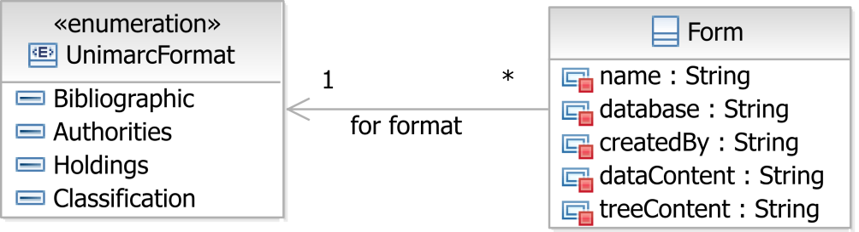
Obrázok 12 - Dátový model pre formulár
Properties:
unFormat: Object
Unimarc formát
title: Object
Titulok
targetDb: Object
databáza
treeContent: Object
Stromový zoznam pre dizajnér, ktorý bude jednoduché načítať a upravovať v dizajnéri formulárov.
dataContent: Object
Vygenerovaný formulár z treeContent, ktorý sa bude zobrazovať pre knihovníkov. Výhodou je, že nemusíme spätne parsovať tento formulár pri potrebe jeho úpravy.
createdBy:Object
Referencia na objekt – rodiča

Methods:
getFormRecord(): Object
vráti marc záznam formulára

Epca
Táto trieda definuje základné nastavenia, MARC formát a poskytuje prostriedky na prácu s týmito formátmi.
Properties:
UnFormat: Object
Enum definuje UNIMARC formáty

Methods:
getMarcValue(Object object,Object tag, Object field) :Object
vráti hodnotu poľa daného tagu pre daný objekt
Object object – objekt, ktorý obsahuje tagy a ich polia
Object Tag – tag, v ktorom sa nachádza pole field, ktorého hodnotu funkcia vracia
Object Field – pole prislúchajúce tagu, ktoré funkcia vracia
setMarcValue(Object object, String value, Object tag, Object field) :Object
nastaví marc záznam pre daný objekt
Object object – objekt, ktorý obsahuje tagy a ich polia
Object Tag – tag, v ktorom sa nachádza pole field, ktorého hodnotu funkcia mení
Object Field – pole prislúchajúce tagu, ktorého hodnotu funkcia mení
String value – nová hodnota
processMarcValue(Object object, Object property, Object newValue) :void
Metóda v objekte 'object' atribútu 'property' priradí hodnotu 'newValue'
Parametre:
Object object: objekt, do ktorého vloží údaj
Object property: property, ktorej sa priradí newValue. Ak property neexistuje, vytvorí novú a priradí objekt. Ak existuje, vloží starú a novú hodnotu do poľa, ktorý priradí danému atribútu.
Object newValue: nová hodnota
convertToObject(Object marc) :Object
Skonvertuje marc záznam na objekt
Parametre:
Object marc: Marc záznam (pole stringov),
string = tag + medzera + indikator1, indikator2 + medzera + podpolia oddelene i3.c.SF (na začiatku názov)
convertToMarc(Object object) :Object
Skonvertuje objekt na marc záznam
Object object: objekt, ktorý sa bude konvertovať
spracujSubtagy(Object tag) :Object
spracovanie subtagov daného tagu

Epca.WsForms
Slúži na ukladanie vytvorených formulárov.
Properties:
formsPrefix:String
Prefix má tvar "EPCA_FORM_ "

Methods:
addForm(Object unFormat,Object formRecord) :void
vkladá EPCA formulár

Dizajnér
Dizajnér je jedna z hlavných súčastí systému, keďže slúži na pohodlné vytváranie formulárov.
Ovládanie dizajnéra sa deje z úvodnej obrazovky kde je ponuka na vypĺňanie formulárov, tvorbu formulárov a odhlásenie.
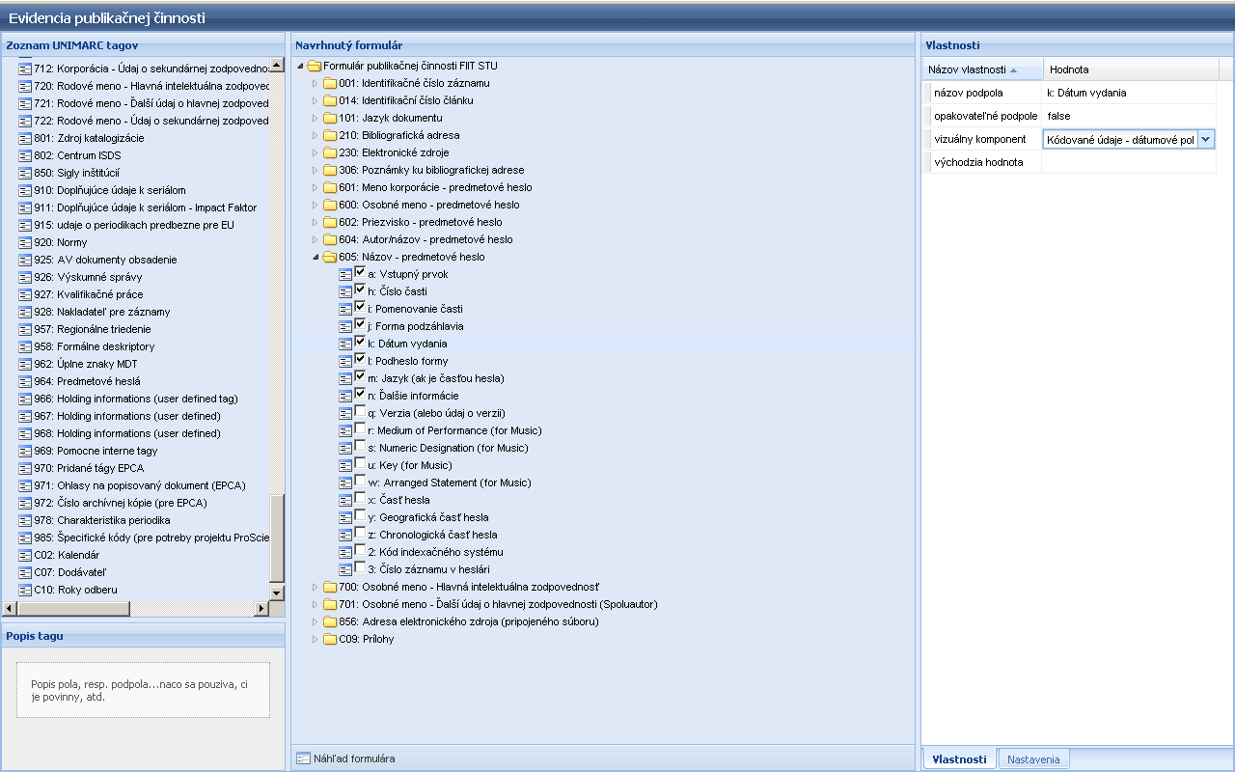
Obrázok 13 - Dizajnér
Dizajnér sa skladá z troch hlavných častí:
- Panel tagov
- Strom komponentov
- Panel vlastností
Tieto časti sú do výsledného panelu zložené v epca.designer.DesignerPanel.js.

Panel tagov
V tomto paneli sa nachádzajú jednotlivé tagy, ktoré sú uložené v mape tagov. Na načítanie týchto tagov sa používa trieda epca.WsTagMap. Samotný panel je definovaný v epca.designer_tagtreepanel. Doťahovanie komponentov z webovej služby umožňuje rýchle preprogramovanie tohto panelu na iný typ formátu ako MARC respektíve iný účel ako EPCA.
Zobrazené sú jednotlivé tagy (zložené komponenty), ktorých podpolia sa zobrazia až po presunutí tagu do stredného panelu. Toto presunutie sa deje pomocou drag n drop.
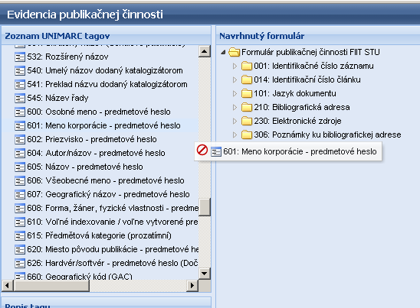
Obrázok 14 - Ukážka drag n drop na nepovolenú pozíciu
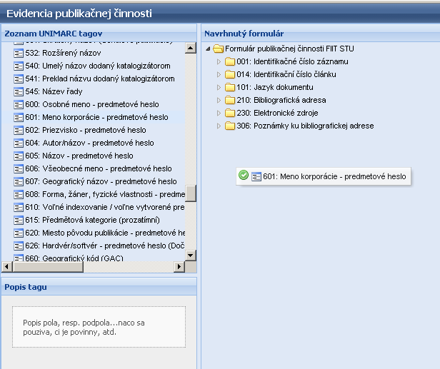
Obrázok 15 - Ukážka drag n drop do stromu komponentov

Strom komponentov
Strom komponentov je časť dizajnéra, kde sa zobrazujú rozvinuté jednotlivé tagy a možnosť aktivovať jednotlivé podpolia. Po kliknutí na podpole sa v paneli vlastností objavia nastavenia pre dané konkrétne podpole.
Tento panel je definovaný v epca.designer.DesignerPanel.js ako formTreePanel v metóde getFormTreePanel.
V tomto paneli rozlišujeme tri typy uzlov:
- form
- tag
- field
Tieto uzly definujú jednotlivé zložky formulára. Form definuje formulár ako celok, tag definuje konkrétny kompozitný komponent a field definuje konkrétne podpole. Pre tieto typy uzlov sa líšia nastavenia dostupné v paneli vlastností.

Panel vlastností
V tomto paneli sa zobrazujú vlastnosti zvoleného poľa v strome komponentov. Možnosti, ktoré sú v paneli vlastností, sú definované v súbore property_config.json. Táto funkcionalita momentálne nie je naimplementovaná, jednotlivé vlastnosti pre rôzne typy uzlov sú definované v getPropertyGridPanel v súbore epca.designer.DesignerPanel.js.

Výpis modelového súboru property_config.json
[{
id: 'form',
properties: [
{
name: 'názov formulára',
type: 'text',
editable: true
},
{
name: 'vytvoril',
type: 'text',
editable: false
},
{
name: 'dátum vytvorenia',
type: 'date',
editable: false
}
]
},
{
id: 'tag',
properties: [
{
name: 'názov tagu',
type: 'text',
editable: false
},
{
name: 'povinný tag',
type: 'boolean',
editable: false
}
]
},
{
id: 'field',
properties: [
{
name: 'podpole',
type: 'text',
editable: false
},
{
name: 'názov podpola',
type: 'text',
editable: false
},
{
name: 'opakovateľné podpole',
type: 'boolean',
editable: false
},
{
name: 'vizuálny komponent',
type: 'combo',
data: [
{ id: 'epca.marc_textfield', text: 'MARC - textové pole' },
{ id: 'epca.marc_search_combobox', text: 'MARC - comboBox' },
{ id: 'epca.codeddata_combobox', text: 'Kódované údaje - comboBox' },
{ id: 'epca.codeddata_datefield', text: 'Kódované údaje - dátumové pole' }
],
editable: true
},
{
name: 'východzia hodnota',
type: 'text',
editable: true
},
{
name: 'zdrojová tabuľka',
type: 'text',
defaultValue: 'UmbUnTablesD',
editable: true
},
{
name: 'vyhľadávací index',
type: 'combo',
data: [
{ id: '1', text: 'Autorské údaje', textENG: 'Personal name' },
{ id: '4', text: 'Názvové údaje', textENG: 'Title' },
{ id: '1016', text: 'Všetky polia', textENG: 'Any' },
{ id: '2426', text: 'Kód záznamu skrátený', textENG: 'Record no. short' },
{ id: '2467', text: 'Hlavný názov', textENG: 'Main title' },
{ id: '2475', text: 'Heslá', textENG: 'Subject term' }
],
editable: true
}
]
}
]

Ukážka dizajnovaného a generovaného formuláru
Táto ukážka reprezentuje väzbu medzi stromom komponentov v dizajnéri a výsledným formulárom.
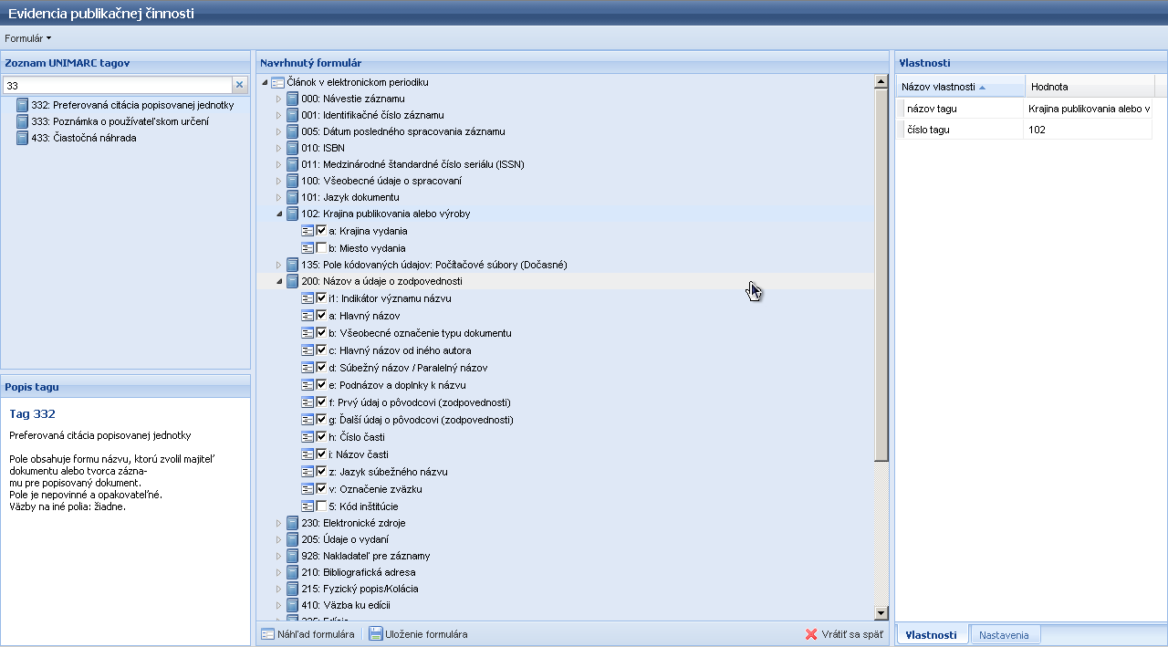
Obrázok 16 - Formulár v dizajnéri
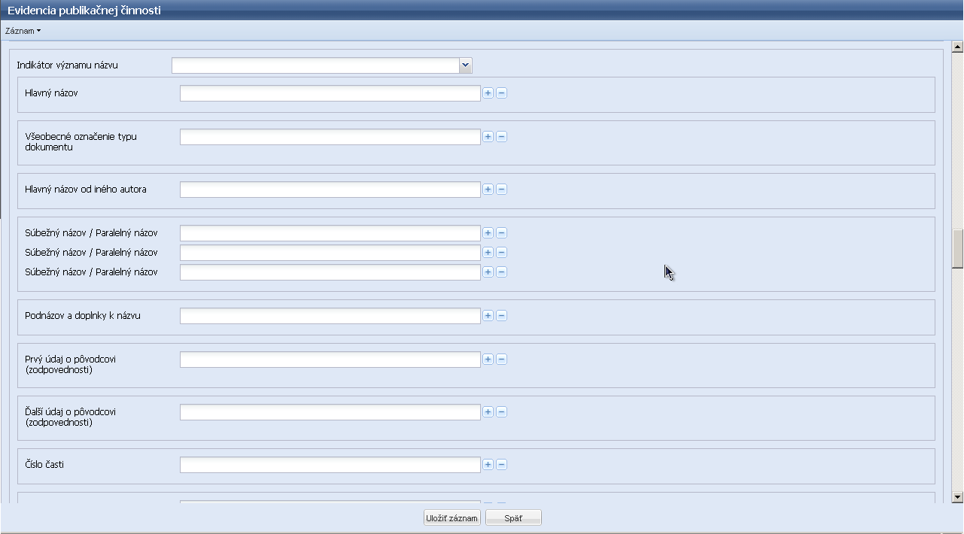
Obrázok 17 - Výsledný formulár – zobrazný len z časti

Marc Formát pre formulár
100 $aunFormat
200 $atitle
300 $atargetDb
400 $acreatedBy
500 $atreeContent
6XX $adataContent //začína 600, a postupne sa inkrementuje, aby sa dal spraviť update po jednotlivých tagoch, ak je formulár veľmi dlhý

Popis ExtJS komponentov a konceptov
V systéme sa používajú niektoré ExtJS komponenty ktoré sú využívané mimo ich štandardnej funkcionality, a preto je nutné sa im v dokumentácii venovať.

Prvky formulára
Štandardné prvky ako napríklad bežne používaný textbox má v ExtJS rozšírenú funkcionalitu, je tu pridaná možnosť validácie.
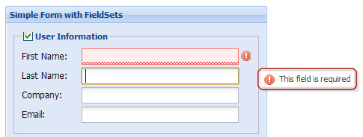
Obrázok 18 - príklad validácie
ExtJS pozná okrem textfieldu ďalšie štandardné prvky ako je radiobutton, checkbox. Pozná však aj prvok pre editáciu HTML textov, ktorý je tvorený jednoduchým DHTML editorom:
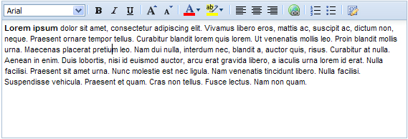
Obrázok 19 - editácia HTML textov

Ďalším zaujímavým prvkom je prvok pre editáciu dátumu a času:
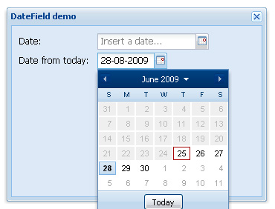
Obrázok 20 – Datefield – editácia dátumu a času

ExtJS rozširuje funkcionalitu Combo boxu o možnosť automatického vyhľadávania počas písania:
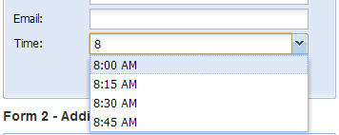
Obrázok 21 – Combo box - automatické vyhľadávanie počas písania
Dataview dokáže zobrazovať dáta, ktoré sú prijaté vo formáte JSON, podľa šablóny pre jednotlivé dátové položky. Datagrid umožňuje zobrazovať dáta vo vopred definovanej tabuľke. Je tu možnosť triedenia a filtrovania záznamov, zmena šírky pomocou Drag & drop.
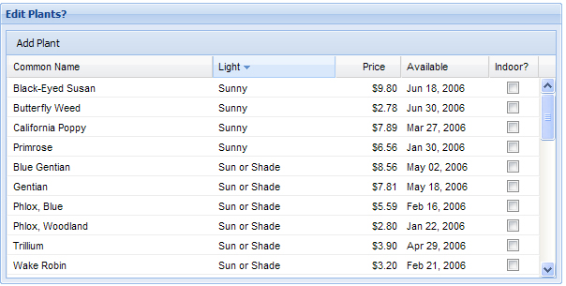
Obrázok 22 – Datagrid – možnosť triedenia a filtrovania záznamov, zmena šírky pomocou Drag & drop
Pre zobrazenie dát stromových štruktúr sa využíva component Tree. Uzly sa dajú presúvať pomocou drag&drop, dá sa priamo editovať ich názov.
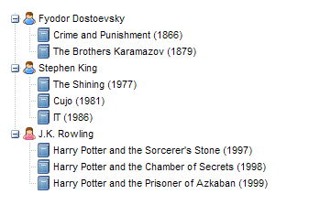
Obrázok 23 – Tree
Panel sa využíva na usporiadanie komponentov v okne aplikácie. Tento panel v sebe môže obsahovať ďalšie panely alebo komponenty, ktorých rozloženie sa dá nastaviť.
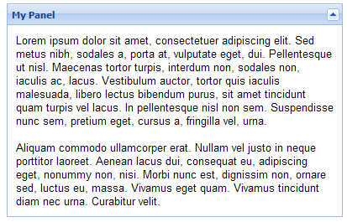
Obrázok 24 - Panel
Window je základným prvkom pri tvorbe dialógových aplikácií, má vlastnosti ako panel, no navyše obsahuje ovládacie prvky pre presúvanie, zmenu veľkosti, zatvorenie…
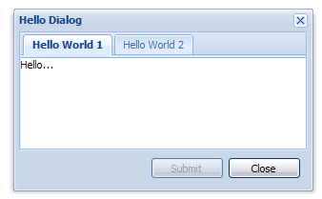
Obrázok 25 - Window

Použité technológie

Formát UNIMARC
UNIMARC je formát, resp. skupina formátov, slúžiaca hlavne na výmenu bibliografických údajov medzi knižnicami, ktorú má umožniť na medzinárodnej úrovni. Z toho vyplýva aj jeho predpona UNI ako univerzálny formát. Patrí do skupiny formátov typu MARC. UNIMARC definuje polia (tagy), indikátory, kódy podpolí pridelené záznamu v strojom čitateľnej štruktúre. V súčasnosti je nahradzovaný novším formátom MARC 21.
UNIMARC formáty:
- UNIMARC pre bibliografické údaje
- UNIMARC pre autority
- UNIMARC pre klasifikačné systémy
- UNIMARC pre holdingy

Základný formát záznamu
Každý záznam vo formáte UNIMARC sa skladá z jednotlivých polí s nasledovným formátom:
 |  | ## |  | ÚDAJE
  CXX

- CXX – kód poľa (tag), špecifikuje význam poľa, polia sa rozdeľujú do niekoľkých skupín podľa začiatočnej číslice.
- ## – dva indikátory, majú špecifický význam pre príslušný tag.
- údaje – údaje opisujúce dané pole, údaje sú rozdelené do podpolí s výnimkou kódovaných údajov, ktoré sú rozlíšené znakom ’$’ a jedným alfanumerickým znakom *a-z,0-9+, opäť význam jednotlivých podpolí závisí od poľa, v ktorom sa nachádzajú.

Špeciálnym prípadom polí sú kódované polia, ktoré nemajú podpolia, ale údaje predstavuje reťazec znakov definovanej dĺžky, kde každý znak na určitej pozícií má špeciálny význam.
Pre podrobnejšiu analýzu viz. http://labss2.fiit.stuba.sk/TeamProject/2009/team16is-si/download/Projektova_dokumentacia.pdf

ExtJS
Ext je JavaScript knižnica, používaná na budovanie interaktívnych webových aplikácií. Pôvodne bola táto technológia len ako rozšírenie knižnice YUI (Yahoo user interface). Grafické rozhranie knižnice obsahuje tzv. "widgets", pre tvorbu rozhrania webových aplikácií. Viac informácii o použití pri dokumentácii jednotlivých tried(Testovanie),informáciach o ExtJS(ExtJS) a informáciach o komponentoch (Opakovateľné komponenty, Dizajnér)
Dokumentácia ku knižnici je dostupná na http://www.extjs.com.

JSON- JavaScript Object Notation
JSON je formát slúžiaci na výmenu dát. Je založený na podmnožine programovacieho jazyka JavaScript. JSON je založený na dvoch štruktúrach:
- množina párov názov/hodnota
- utriedený zoznam hodnôt
Pre viac informácii viz. http://www.json.org.

Webové služby ARL

Protokol
Komunikačný protokol je založený na prenose dát protokolom HTTP/HTTPS, prostredníctvom metód GET alebo POST.

Formát požiadavky
http://server/adresa_sluzby?method=xy&...
namiesto method môže byť použitý alias "operation"
Parametre :
method : version | scan | search | update | command | display | hang | rights
username : login používateľa
CSPCHD : identifikácia aktuálneho sedenia (Ak nepodporuje prehliadač cookies)
OCSPCHD : identifikácia aktuálneho sedenia (Pre účely predania parametrov zo starého sedenia)
auth : autorizácia
nonce : Echo slova č.2 z predchádzajúcejpodpovede servera v danom sedení.
client_info : Nepovinný parameter informácií o klientskej aplikácií
pfmt : Formát výsledku (json,xml,text)
seqno : Poradové číslo požiadavky
ictx : Inštalačný kontext.
language : Číslo jazyka v kontexte ARL IPAC2 (1=slovenčina, 2=čeština, 3=angličtina, 4=nemčina, ..).
skin : Identifikácia skin v klientskej aplikácií
content_type : Interný parameter, ak je nastavený na 0 použije sa hlavička "Content-type: text/plain", inak predvolená "Content-type: application/x-download"
charset : Znaková sada výsledku - utf8, cp1250, latin2, default : utf8
Viac informácii v dokumentácii pre ARL.
Webové služby využívame na získavanie informácii z databázy Caché, kde sú uložené informácie o bibliografických entitách a zároveň aj informácie o štruktúre zložených komponentov (tagmap).

Ďalšie možnosti rozvoja
Systém je momentálne pripravený na vytváranie formulárov a prácu s nimi, avšak možností na zlepšenie a rozšírenie funkcionality je pomerne dosť.
- Rozšírené grafické nastavenia
  - Grafické nastavenia jednotlivých komponentov
  - Zapracovanie použitia grafických tém
  - Rozšírené možnosti layoutovania komponentov
    - Použitie špecifického layout managera
    - Delegovanie niektorých častí formulára do pop-up okien s čiastočným zobrazením informácii.
- Validácia vypĺňaného formulára
- Zapracovanie zjednodušeného prístupu
  - Podpora funkcionality pre ľudí so zdravotným postihnutím
  - Podpora klávesových skratiek

Perils of Code
Táto kapitola popisuje nie úplne zrejmé implementačné detaily a funkčnosť ktorá nie je štandardná – hacks and tweaks a upozorňuje na bežné chyby ktoré nastávali pri programovaní systému.

JSON a neexistujúce objekty
Pri práci so zdrojovými kódmi, čo sa týka perličiek pri kódovaní, najviac nás zaujala jedna samotná vlastnosť JavaScriptu. Ide o tú vlastnosť JavaScript Object Notation (JSON), že ak chceme používať nejaký atribút objektu, ktorý nemáme zadefinovaný, stačí ho prvý krát použiť (zapísať do neho, nie čítať), a odvtedy existuje
Teda napríklad:
object1 : {
a : 'Hello ',
c : '!'
};
object1.b = 'World';
document.write(object1.a);
document.write(object1.b);
document.write(object1.c);
Po spustení tohto skriptu sa na stránke vypíše "Hello World!". Táto vlastnosť, ako je vidno na príklade, nám umožňuje prácu s atribútom objektu (object1.b), ktorý nielenže nebol zadefinovaný, no dokonca ani inicializovaný. Týmto sa stáva kód flexibilnejší a voľnejší. Avšak po skúsenosti s programovaním v jazyku C# pod .NET frameworkom sme zvyknutí na to, že ak chceme používať atribút objektu, treba ho vopred vhodne zadefinovať. Vývojové prostredia podporujú hĺbkovú analýzu a kontrolu pred kompiláciou zdrojového kódu. Je to vynikajúca vec, ktorá nám pomáha vyhnúť sa mnohým nepríjemnostiam.
Ako znázorňuje príklad:

object1 : {
prefixova_cast : 'Hello ',
suffixova_cast : '!'
};
object1.stredna_cast = 'World';
document.write(object1.prefxiova_cast);
document.write(object1.stredna_cast);
document.write(object1.suffixova_cast);
Tento príklad nám nezobrazí nič (bez debug nástroja ani chybu). Dôvodom je preklep:
object1.prefIXova_cast
object1.prefXIova_cast
Kvôli tomu, že veľa vecí sa neošetruje vopred, že tu nie sú také pevné väzby a definície, môžu ľahko vzniknúť run-time chyby (principiálne alebo preklepové) ktorých zdroje sa ťažko vyhľadávajú.

Asynchrónnosť webových služieb
Problém ktorý vzniká pri používaní WS ARL je ten, že tieto funkcie sú asynchrónne.
SELECT_funkcia{
result = poziadavka na WS.
result = nemáme; // prečo? lebo asynchrónnosť
}
Riešením je použitie callback funkcie.
callback_function(result) // sem príde result z WS, nevieme kedy
{
tu môžeme spracovať výsledok z WS.
Táto funkcia však nie je použiteľná pre viac typov požiadaviek
}
Preto je nutné volať WS takýmto spôsobom.
getValue: function(recordId, processFunction, scope, callbackFunction)
{
i3.WS.getRecord({
classn: i3.WS.getDfltUnTablesd(),
fmt: 'LINEMARC',
t001: recordId,
success: function(selectedRecord, processFunction)
{
//this = callbackFunction
this(processFunction(selectedRecord));
},
failure: function(errmsg, o)
{
// spracovanie chyby; 'o' je objekt so ziskanym JSON kodom
var errorMsg = String.format('{0}, {1}', errmsg, o);
Ext.Msg.alert('Error', errorMsg);
},
scope: callbackFunction.createDelegate(scope)
}, processFunction.createDelegate(this));
}

Dynamické pridávanie atribútov
Objektu je možné dynamicky za behu pridať atribút bez toho, aby bol vopred zadefinovaný, čo sme využili napríklad pri nastavovaní vlastností pre jednotlivé uzly v strome (treeTagPanel) pomocou propertyGridPanelu:
selectedTreeNode.attributes["visualComponent"] = propertyGrid.record.data.value;

Vytváranie vlastných komponentov
Vďaka frameworku Ext JS sme jednoducho dokázali vytvárať vlastne znovupoužiteľné komponenty nasledovným spôsobom:
Ext.ns('epca.form');
epca.form.SearchComboBox = Ext.extend(Ext.form.ComboBox, {
constructor: function(config){
...
},
...
});
// registrácia komponentu
Ext.reg('epca.marc_search_combobox', epca.form.SearchComboBox);
a potom môžeme už tento komponent pouziť kdekoľvek takto:
items:
[
{
xtype: 'epca.marc_search_combobox',
fieldLabel: 'Priezvisko autora',
tag: '200',
field: 'b',
db: 'UmbUnAuth',
fmt: 'UNA_BASIC',
width: 400
},
...
]

Svedectvá
Autentické svedectvá účastníkov tímového projektu, osobné názory a skúsenosti členov tímu.

Roman Táborský
Tímový projekt ma naučil veľmi veľa v mnohých oblastiach. Prvou oblasťou bola samotná analytická a technologická realizácia projektu. Doména knihovníckeho softvéru a evidencie publikačnej činnosti bola pre mňa jedna veľká neznáma a tento projekt ma donútil sa v nej aspoň čiastočne zorientovať. Zároveň som sa naučil pomerne veľa o Javascripte, čo bola technológia ktorú som doteraz pomerne ignoroval a staval sa k nej s odporom.
Z pohľadu návrhára softvéru som rád že počiatočný návrh ktorý som vytvoril sa s menšími zmenami podarilo zrealizovať do pomerne veľkej miery. Tu malo veľkú vplyv hlavne to že nikto z tímu nemal predstavu o tom do čoho ideme a to že budeme musieť robiť s neznámymi formátmi a technológiami, menovite formát UNIMARC., Advanced Rapid Library, Caché a ExtJS. Toto ma veľmi obohatilo, keďže ako budúci softvérový architekt alebo analytik potrebujem mať čo najširší rozhľad v mnohých problémových oblastiach a rôznych technológiách.
Ako vedúci tímu som bol zároveň postavený pred mnoho problémov, s ktorými som nepočítal. Prvou základnou vecou bolo to, že v rámci „kamarátskych“ študentských vzťahov som často krát riešil vznikajúce problémy nesprávne a neefektívne. Druhým problémom bolo to že som mal minimálne manažérske skúsenosti s manažovaním heterogénnej skupiny ľudí. Tu by som sa rád poďakoval Braňovi Lukáčovi a Michalovi Námešnému za to, že veľmi plynule prebrali vedenie tímu v oblasti implementácie a tým veľmi pomohli úspešnému dokončeniu projektu.
Zároveň som začal vnímať to, že v tíme nemôže každý robiť všetko a a profilovanie členov tímu je veľmi dôležité. Tento jav sa prejavil tak, že ako vedúci tímu som mal na starosti hlavne koordináciu odovzdávania výstupov a podpornú činnosť v podobe prípravy marketingových materiálov – plagát, článok a príspevku na IITSRC. Toto sa odzrkadlilo v tom že z implementačného hľadiska som mal na starosti návrh projektu a zdrojový kód som písal minimálne.
Celkovo som rád že existuje predmet Tímový projekt, keďže iba takáto spolupráca v simulovaných „reálnych“ podmienkach dokáže človeku ukázať jeho slabosti a donútiť ho ku konfrontácii a ich riešeniu. Toto totiž vedie k sebezdokonalovaniu a lepšiemu prístup k riešeniu projektov, čo je základ našej kung-fu filozofie a všeobecne aj dobrý princíp pre život.

Miroslav Mikluš
Vďaka tímovému projektu som sa pochopil, že vybudovať dobrý softvérový tím nie je vôbec triviálna záležitosť. Človek musí zvážiť mnoho aspektov, ktoré prispievajú k celkovej celistvosti tímu a jeho produktivite. Zistil som taktiež, že nie vždy je možné objektívne zvážiť schopnosti jednotlivca, najmä ak sú v tíme priateľské vzťahy, vďaka ktorým sa mnohokrát „prižmúri oko“, čo v konečnom dôsledku nemusí priniesť ovocie.
Okrem stránky sociálnych vzťahov som sa v rámci predmetu Tímový projekt naučil pracovať s technológiou JavaScript, konkrétne s jeho nadstavbou menom ExtJs, osvojil som si základné princípy tvorby evidencie publikačnej činnosti, čo v praxi znamená porozumenie základov štandardov MARC21 a UNIMARC. Vďaka tímovému projektu som sa naučil základné princípy objektovej databázy Caché od firmy Intersystems a som rád, že v rámci súťaže TP-Cup sme sa ako tím zúčastnili aj vedeckej konferencie, kde sme boli nútení odprezentovať naše riešenie, čím sme si mohli precvičiť naše komunikačné schopnosti.
Som veľmi rád, že je takýto predmet počas štúdia povinný, nakoľko prínos predmetu nie je len teoretický, ale vďaka riešeniu reálnych problémov a projektu, ktorý zďaleka nebol „šuflíkový“ sú poznatky, získané v ostatných dvoch semestroch veľmi cenným prínosom pre každého študenta, ktorý tento predmet absolvoval.
Pevne verím, že poznatky, ktoré som vďaka tomuto predmetu získal môžem aplikovať možno nie hneď, ale určite časom, keď budem v situácií, keď budem musieť zostaviť a viesť vývojársky tím. Aj vďaka tímovému projektu, kde sme si mohli vyskúšať rôzne pozície v tíme, dokážem lepšie odhadnúť človeka a jeho prínos pre tím a tak aspoň sčasti zabrániť neúspechu softvérového projektu.

Ladislav Clementis
Prvou kategóriou prínosov, je overenie si znalostí z teórie tímovej práce v praxi. Počas práce na tímovom projekte, sa mi za veľmi dôležitú súčasť fungovania tímu (jednu z kľúčových) osvedčila teória komunikácie v tíme. Počas práce na tímovom projekte sme sa s kolegami stretli s mnohými prekážkami. Mnohé sme vedeli ľahko zdolať, iné sme zvládali „len tak tak”. Ja osobne som zažil prípad člena tímu, ktorý „tvrdí že vie, ale nevie”. Je pravdou, že nikto nie je dokonalý. Ale fungovanie tímu nezávisí iba na fungovaní jednotlivých členov tímu. Správne fungovanie tímu závisí na samotnej podstate, náplne tímu ako celku.
Tím, už podľa vlastnej definície, je koordinovaná skupina ľudí (entít), ktorá kooperuje a spoločne sa snaží dosiahnuť jednotný, vopred určený cieľ, a každý člen prispieva svojou činnosťou pri dosahovaní tohto cieľa. Veľmi dôležitou súčasťou fungovania tímu je zadeľovanie práce – úloh v tíme. Zadeľovanie prác, je závislé od troch faktorov: kto má časové prostriedky na riešenie úlohy, a kto má dostatočné znalosti pre riešenie danej úlohy, aby bola splnená. Práve táto problematika mi spôsobila najviac problémov pri riešení Tímového projektu. Tím má fungovať ako celok. Zároveň to znamená, že sa členovia tímu spoliehajú jeden na druhého navzájom. Akonáhle nastane stagnácia jedného člena tímu, okamžite stagnuje celý tím. Tímový projekt mi týmto smerom dal potrebu lepšie dbať na kontrolu ostatných členov tímu a evidenciu projektového manažmentu, aby sa neskôr predišlo problémom stagnácie, zapríčinenej jednotlivcom.
Druhou kategóriou prínosov, je fungovanie tímu ako sociálnej skupiny. Napriek tomu, že sa (hlavne v praxi) tímy tvoria bez ohľadu na osobné pocity jednotlivých kandidátov, je zaujímavé pozorovať jednotlivých členov, ako aj samotnú skupinu tvoriacu tím, pri vytváraní kooperujúcej štruktúry ľudí, vzájomne prispievajúcich pri ceste za spoločným cieľom.

Michal Masliš
Predmet tímový projekt bol pre mňa príležitosťou, kde som sa mohol prvýkrát stretnúť s prácou v tíme, ktorý je zložený z viacerých rôzne skúsených ľudí. Vďaka tomuto predmetu som sa mal taktiež možnosť oboznámiť s používaním knižnice ExtJS, ktorá nám umožnila tvorbu rôznych formulárov v JavaScripte. Prvýkrát som sa stretol s formátom UNIMARC, čo mi umožnilo získať pohľad na to, ako sa ukladajú záznamy pri evidencii publikačnej činnosti. Prvýkrát som sa stretol s prácou s SVN, vďaka čomu som získal predstavu, ako môže skupina viacerých ľudí jednoducho pracovať na vývoji toho istého softvéru.
Počas tvorby projektu som mal možnosť vidieť, aká dôležitá je v tíme komunikácia. Ak členovia v tíme komunikujú menej, potom sa môže stať, že dvaja robia to isté. V tíme boli rôzne rozdelené pozície, páčilo sa mi ako napr. plánovač poctivo naháňal ľudí a snažil sa, aby splnili plán. Zistil som, že ak si človek správne nezorganizuje čas a poriadne nenaštuduje technológiu, tak môže mať problém so splnením úlohy, čo môže mať negatívny vplyv na vzťahy členov v tíme.
Vďaka tímovému projektu som mohol byť pri vývoji softvéru s ľuďmi, ktorých som už pár rokov poznal, ale takisto aj s ľuďmi, ktorých som pred tým vôbec nepoznal. Všetci boli skvelí ľudia, ktorí si vedia pomáhať.
Tímový projekt je predmet, ktorý je výborným prostriedkom na prípravu študentov v reálnom prostredí vo firmách. Naučia sa tu základným princípom pri práci v tíme, taktiež získajú skúseností s riešením krízových situácií. Som rád, že som absolvoval tento predmet, získal som tu totiž mnoho skúseností, ktoré sa dajú využiť v praxi, a to nielen pri práci na softvérovom projekte.

Branislav Lukáč
Pre mňa boli hlavným prínosom v predmete Tímový projekt získané skúsenosti s prácou v tíme a skúsenosti s manažmentom tímu, ktoré určite využijem v praxi. Naučil som sa lepšie zdieľať výsledky svojej práce, niesť zodpovednosť za úlohy v rámci tímu, ale tiež riešiť rôzne krízové situácie, ktoré v našom tíme nastávali. Vďaka Tímovému projektu som tiež zistil, že väčšina problémov v tíme vzniká z dôvodu nedostatočnej alebo nevhodnej komunikácie medzi jednotlivými členmi tímu. Aj preto je veľmi dôležité využívať nástroje na podporu riadenia projektu a komunikácie v tíme.
V tomto predmete som tiež získal skúsenosti s vytváraním tímov. Základom vytvorenia fungujúceho tímu je najmä vhodná kombinácia ľudí s rozličnými skúsenosťami a povahovými vlastnosťami, tak aby sa navzájom dopĺňali. Náš tím nebol určite ideálny, problémy v našom tíme nastávali podľa môjho názoru najmä z dôvodu nedostatočnej komunikácie v rámci tímu, neplnenia pridelených úloh niektorými členmi tímu podľa plánu a občas málo prísny manažér tímu.
Avšak z pohľadu tohto predmetu je podľa mňa najdôležitejší proces, ktorým sme museli prejsť, aby sme dosiahli požadovaný výsledok - softvérový produkt spĺňajúci požiadavky zadávateľa projektu. V procese vývoja softvéru sme postupne prešli všetkými etapami (analýza, špecifikácia požiadaviek, návrh, implementácia a testovanie, integrácia výsledného produktu), podarilo sa nám získať nové skúsenosti, ktoré sú pre nás veľkým prínosom a prípravou na život softvérového inžiniera.
Myslím si, že veľkým prínosom bolo pre mňa tiež zoznámenie sa so štandardami pre tvorbu bibliografických záznamov a záznamov autorít (formáty UNIMARC a MARC21) ale tiež s oblasťou knihovníctva ako celku, keďže táto oblasť sa stále rozvíja a je tu priestor na vytváranie nových riešení, ktoré by uľahčili prácu knihovníkom.
Pri práci v Tímovom projekte som sa tiež naučil programovať v jazyku JavaScript a v javascript-ovej knižnici Ext JS, ktorá slúži na vytváranie RIA webových aplikácií. Výsledkom nášho snaženia v Tímovom projekte je webová aplikácia pre spracovanie záznamov publikačnej činnosti a intuitívny návrhár formulárov, ktorý by sa dal vhodne využiť aj pre inú doménu než je tvorba formulárov pre evidenciu publikačnej činnosti.

Michal Námešný
Poznatky a skúsenosti z tímového projektu môžem rozdeliť do dvoch častí. Z tej technologickej som sa naučil jazyk JavaScript a vytvoriť webovú aplikáciu za pomoci JavaScriptovej knižnice ExtJS. Páčila sa mi hlavne odlišná filozofia programovania, keď sme vytvárali stránku z pohľadu klienta, na rozdiel od bežných riešení ako PHP, alebo ASP.NET, kde sa programuje serverová časť.
Taktiež úplne novou oblasťou bol pre mňa knihovnícky formát UNIMARC na zaznamenávanie publikačnej činnosti a autorít. Množstvo riešení problémov by bolo možné založiť na podobnej štruktúre, aj keď jeho spracovanie nie je úplne triviálne a jeho použitie by mohlo byť rizikom pre spoločnosti bez akýchkoľvek predchádzajúcich skúseností.
Z pohľadu manažmentu som získal skúsenosť do života, že možno skupina úplne cudzích ľudí môže vytvoriť lepšie fungujúci a efektívnejší tím, ako skupina známych ľudí a kamarátov. Ak by sme mali opäť vytvárať pracovné tímy, zrejme by moja voľba ľudí s ktorými chcem spolupracovať nebola až taká jednoznačná. Z tohto môjho pohľadu vyplýva, že by sa nemal zmeniť rozdeľovací systém študentov na tímové projekty, ale práve naopak by som ho zanechal v pôvodnom stave. Je to skvelá príležitosť nacvičiť si krízové situácie, ak teda nejaké vzniknú, ešte pred vstupom do praxe.
Tímový projekt by som z globálneho hľadiska zhodnotil veľmi pozitívne. Študent má príležitosť naučiť sa veľa praktického a nielen po tej technickej stránke. Môže vidieť akú silu má komunikácia v tíme a čo sa stane ak náhodou zlyhá ako niekedy u nás, že dvaja robili to isté. Tímový projekt bol výborný predmet na ktorom som sa veľa naučil a možno aj niečo užitočné vytvoril.

